NASA cFS Memory Dwell 软件需求规格说明
版本基线 v7.0.1 @ 7e027886b22eb9e6492d59700cdc4549b116c698

概述

软件概述
Memory Dwell（MD）是 NASA core Flight System 中用于处理器内存监视的 cFS 应用。地面操作人员通过驻留表配置需要观察的地址、每次读取的字节数以及相邻样本之间的唤醒延迟；调度器周期发送 WAKEUP 消息后，MD 对每张已启用且总延迟非零的表推进计数，在规定时刻读取目标地址，并在一轮有效表项采集完成后形成独立的驻留遥测包。该能力主要用于故障诊断、状态观察和未预先设计遥测点的内存检查。
MD 不直接管理物理传感器或执行机构，它与目标处理器地址空间交互，并依赖 cFE Software Bus、Table Services、Event Services、Executive Services、Time Services 以及 OSAL/PSP 的符号解析、地址校验和内存读取接口。默认平台配置提供4张驻留表、每表25个条目、32字节签名字段，并强制4字节访问按 DWORD 边界对齐。

系统边界和组成
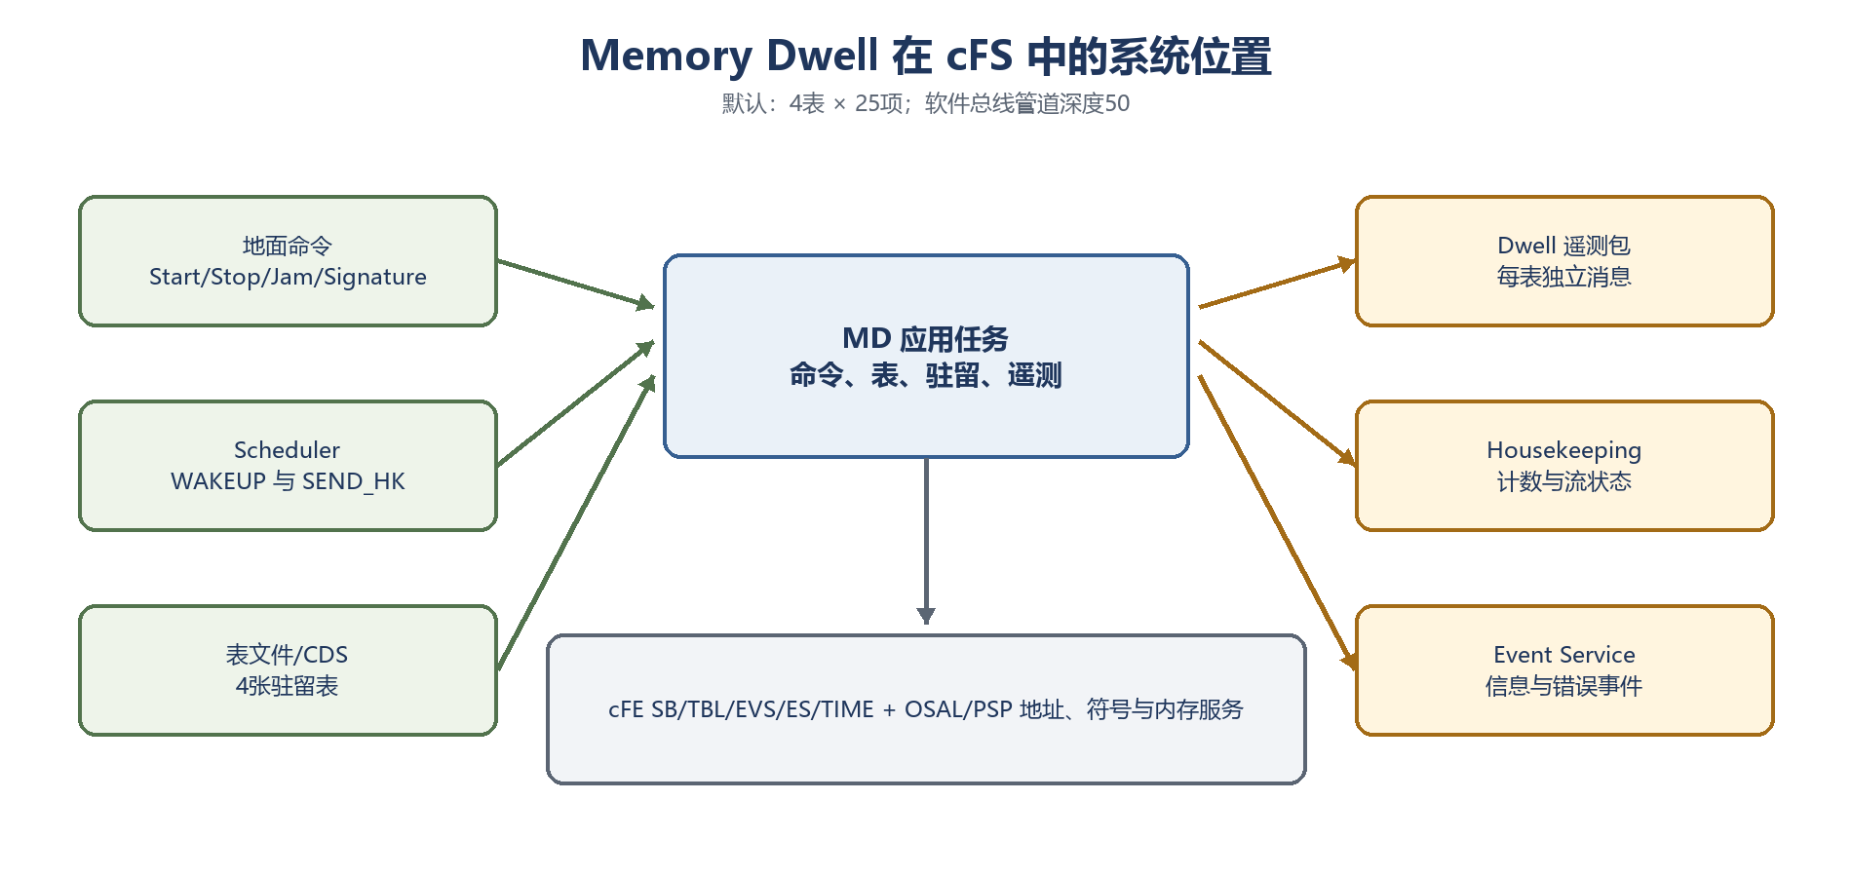
图1.2-1 MD 与地面系统、cFE服务和目标内存的关系
地面端负责发送命令和表装载，Scheduler 负责提供驻留节拍与管家遥测节拍。MD 应用本身维护命令统计、4张表的运行控制结构和4个驻留数据包缓冲区。表内容由 cFE Table Services 管理并可作为关键表跨应用或处理器复位恢复；MD 负责验证表内容并把符号地址解析为运行期地址。采样结果、管家状态和事件均通过 Software Bus 交给飞行软件下行链路。
组成部分 | 输入 | 处理职责 | 输出
命令处理 | MD_CMD 消息 | 校验长度、功能码和参数，执行No-op、Reset、Start、Stop、Jam、Set Signature | 计数、事件、表或流状态
表管理 | 表文件、恢复表、Jam修改 | 注册、装载、验证、复制和派生Rate/DataSize | 运行控制结构
驻留调度 | WAKEUP消息、Countdown | 推进4个独立流并在到期时采样 | 数据区与DwellPkt
内存访问 | 符号/地址、长度 | 解析、范围/对齐检查、MemRead8/16/32 | 1/2/4字节采样值
遥测与事件 | 运行控制结构和处理结果 | 形成Dwell/HK消息并发送事件 | 地面可观测状态

运行环境规定

cFS运行环境
服务或资源 | MD使用方式 | 关键接口
cFE Software Bus | 创建MD_CMD_PIPE并订阅CMD、WAKEUP和SEND_HK；发送HK和Dwell遥测 | CFE_SB_CreatePipe、Subscribe、ReceiveBuffer、TransmitMsg
cFE Table Services | 注册4张关键表、装载默认文件、获取活动地址、标记修改并恢复 | CFE_TBL_Register、Load、GetAddress、Modified
cFE Event Services | 报告初始化、命令、验证、采样和恢复结果 | CFE_EVS_SendEvent
cFE Executive/Time | 注册应用、主循环运行与时间戳 | CFE_ES_RunLoop、CFE_SB_TimeStampMsg
OSAL/PSP | 解析符号、验证地址范围并读取目标内存 | OS_SymbolLookup、CFE_PSP_MemRead8/16/32

消息和命令接口
接口 | 方向 | 主要字段或功能 | 处理结果
CMD | 地面→MD | 功能码0～5及命令载荷 | No-op、Reset、Start、Stop、Jam、Set Signature
WAKEUP | Scheduler→MD | 无业务载荷 | 推进所有启用驻留流一次
SEND_HK | Scheduler→MD | 无业务载荷 | 检查表更新并发送HK
DWELL_TLM | MD→地面 | TableId、AddrCount、ByteCount、Rate、Signature、Data | 每张表独立的内存采样包
HK_TLM | MD→地面 | 有效/无效命令计数、启用掩码、每表地址数、Rate、字节数、偏移、条目和倒计时 | 应用和流运行状态
Event | MD→事件服务 | 事件ID、严重性和上下文 | 初始化、校验、命令、表和采样诊断

驻留表数据模型
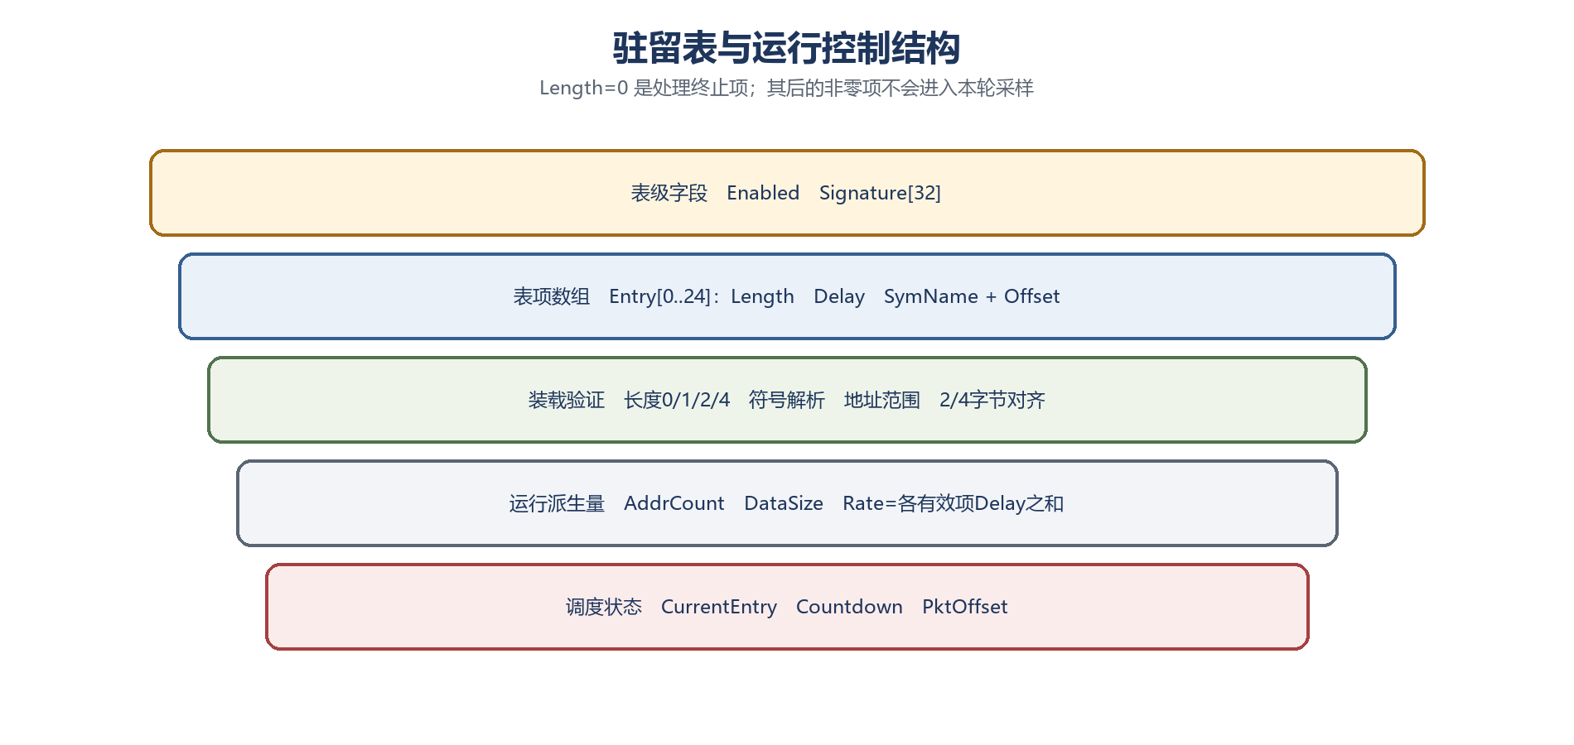
图2.3-1 驻留表、派生控制量和运行状态的层次
每张表包含 Enabled、可选 Signature 和最多25个 Entry。每个表项由 Length、Delay 和 DwellAddress 组成；DwellAddress 可以只给出 Offset，此时它就是绝对地址，也可以给出 SymName 与 Offset，由 OSAL 符号服务先解析基址。Length 为0表示终止项，Length 为1、2或4表示一次读取的字节数。MD 从首项连续处理，遇到首个零长度项或到达表尾即结束；终止项之后的非零条目可以存在，但不会被采集。
表验证同时检查启用标志、签名终止、条目长度、符号解析、地址范围和访问对齐。2字节读取要求偶数地址，默认配置下4字节读取要求4字节边界。验证通过后，MD 计算有效地址数 AddrCount、数据总字节数 DataSize 和驻留率 Rate；Rate 等于全部有效项 Delay 之和。表可以处于Enabled但Rate为0的状态，此时系统产生提示事件而不执行驻留采样。

命令处理
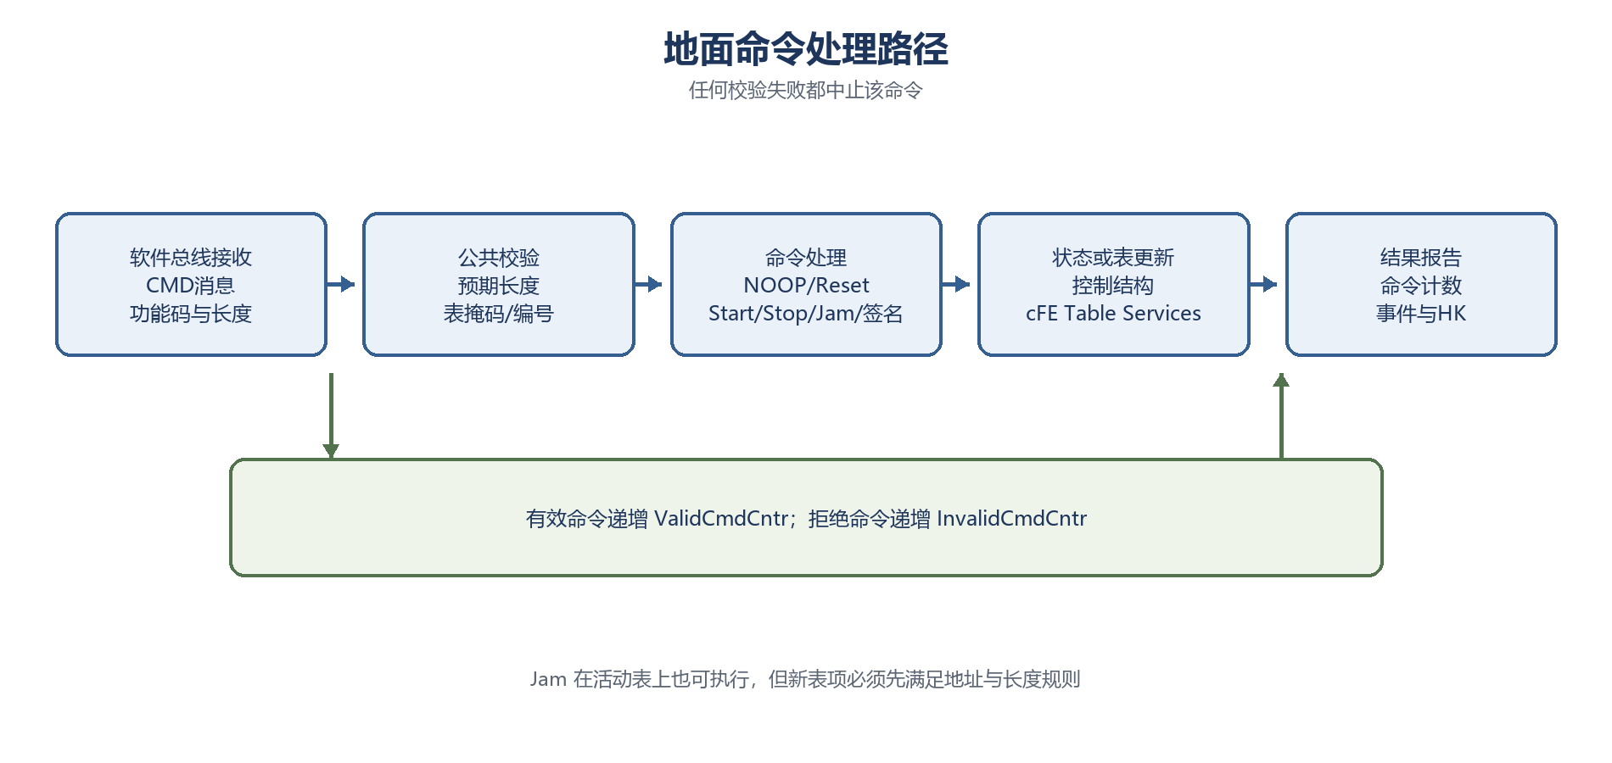
图2.4-1 地面命令的公共校验、执行和反馈路径
所有命令先比较消息头长度与对应功能码的预期长度。Start和Stop使用表掩码同时选择一张或多张表；Jam指定表号与条目号，能够直接替换一个表项；Set Signature修改指定表的签名。命令执行成功后增加ValidCmdCntr并发送信息事件，长度、表号、条目号、符号、地址、对齐或字节数不合法时中止操作、增加InvalidCmdCntr并发送错误事件。Reset Counters只清除命令统计，不改变驻留表和运行流。

驻留调度时序
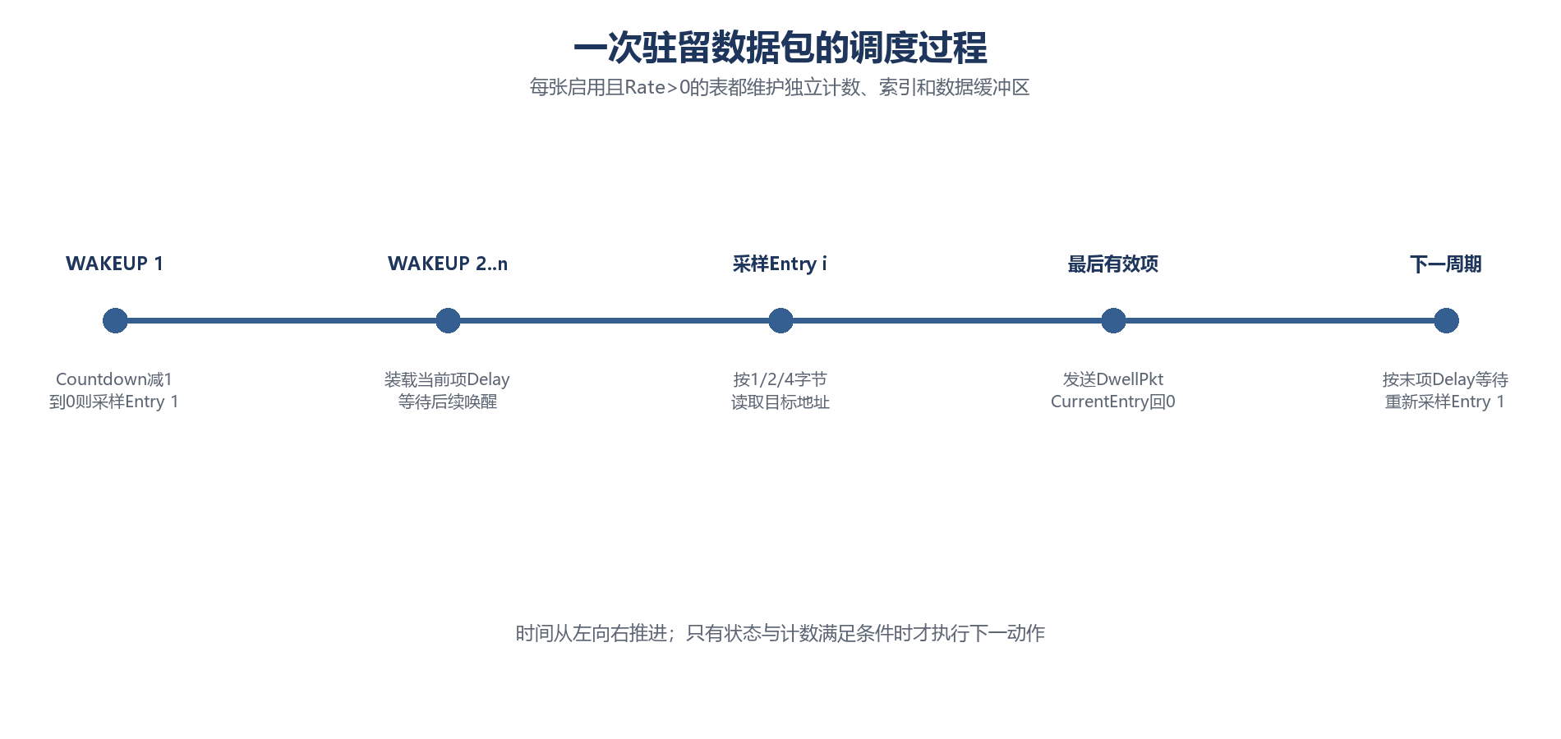
图2.5-1 WAKEUP驱动的一轮驻留采样时序
每个启用流分别维护CurrentEntry、Countdown和PktOffset。WAKEUP到达后先递减Countdown；当计数到0时，MD读取CurrentEntry指定的内存，把数据写入该表的数据区，然后把Countdown装载为刚完成条目的Delay。若尚有有效条目则CurrentEntry加1；若已完成最后一个有效条目，则发送驻留包并把CurrentEntry与PktOffset复位。实现中的while循环允许Delay为0的连续表项在同一次WAKEUP中依次采样，但只有表的总Rate大于0时流才会进入处理。

内存访问和遥测组包
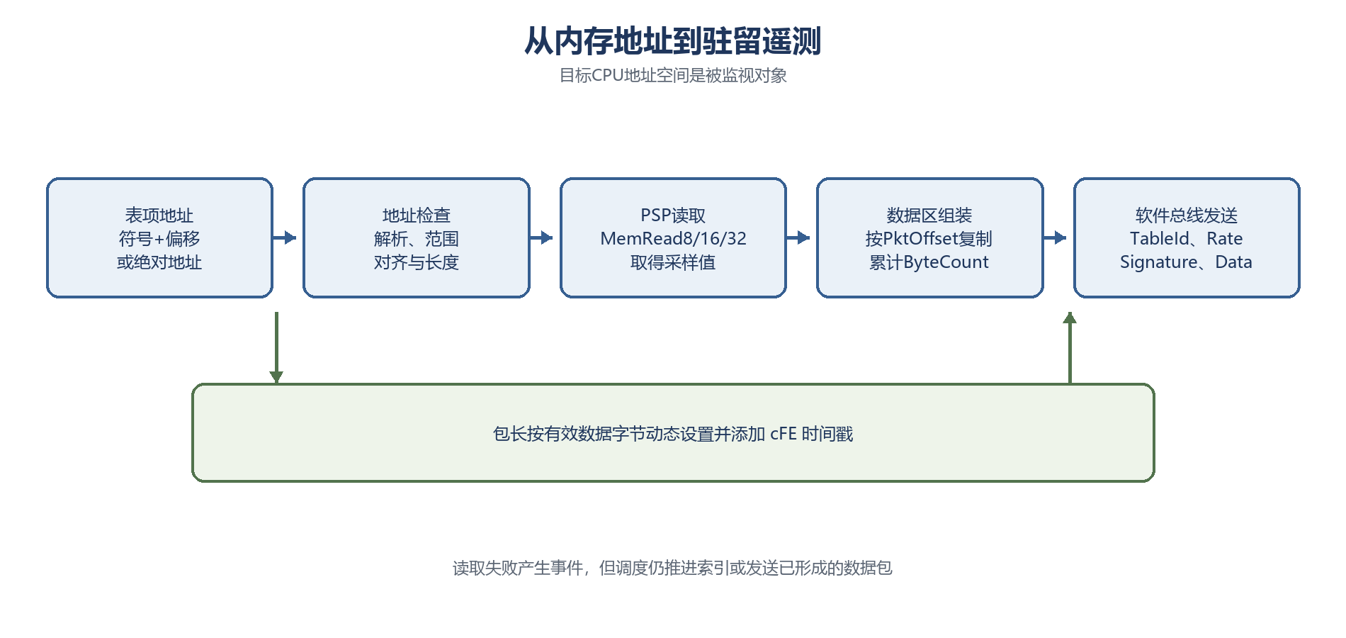
图2.6-1 地址解析、内存读取和驻留遥测形成过程
运行控制结构保存表装载时已经解析的地址。采样时根据Length分别调用CFE_PSP_MemRead8、MemRead16或MemRead32，并把返回值复制到当前包数据区的PktOffset位置。包头中的TableId、AddrCount、Rate、Signature和ByteCount来自对应表的控制结构，消息总长度按照固定包结构减去未使用的数据区后动态设置。发送前由cFE加入时间戳，再通过Software Bus发送。读取失败时产生错误事件，并保持调度能够继续推进，避免单个地址错误阻塞其他驻留流。

启动和复位恢复
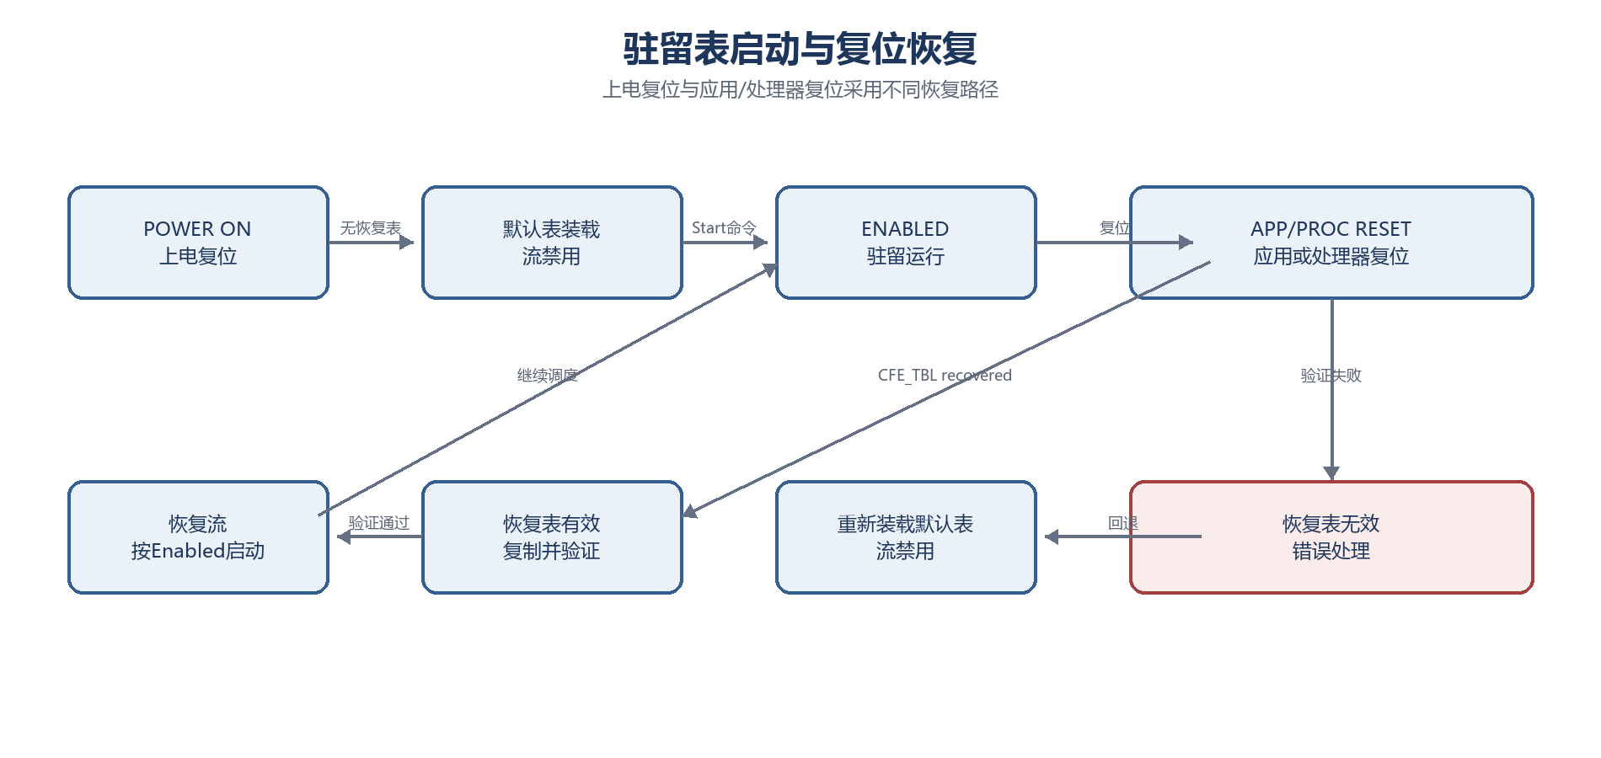
图2.7-1 上电初始化与应用/处理器复位恢复路径
上电复位时，MD为每张表向Table Services注册关键表对象，从`/cf/md_dw%02d.tbl`装载默认表，并把运行流置为Disabled。应用重启或处理器复位时，Table Services可能返回恢复表；MD取得其地址并重新执行完整验证。恢复内容有效时复制Enabled、Signature和各表项，重新计算派生控制量；若恢复表的Enabled为真，则调用MD_StartDwellStream恢复调度。恢复内容无效时发布错误事件并重新装载默认表，只有该无效表被禁用。

配置和资料基线
资料类别 | 主要位置 | 提供的信息
正式功能需求 | docs/md_FunctionalRequirements.csv | MD1000～MD9004.1及其设计理由
接口数据模型 | eds/MD.xml | 命令、遥测、驻留表和cFE接口定义
平台配置 | fsw/inc/md_interface_cfg.h、md_internal_cfg.h | 表数、表长、签名、对齐、管道和文件名
应用主流程 | fsw/src/md_app.c | 初始化、软件总线、表服务、主循环和HK
命令实现 | fsw/src/md_cmds.c | 功能码分发、Start/Stop/Jam/Signature
驻留与表实现 | md_dwell_pkt.c、md_dwell_tbl.c、md_utils.c | 调度、内存读取、组包、验证、符号和地址

软件详细需求

功能分解
功能域 | 需求范围 | 主要对象 | 主要结果
应用与总线 | 01～04 | cFE应用、管道、消息和计数器 | 可运行任务和命令结果
表与地址 | 05～07、13～14 | 关键表、表项、符号与签名 | 有效运行控制结构
驻留处理 | 08～12 | 启用流、倒计时、内存和数据包 | 周期内存遥测
状态与恢复 | 15～17 | HK、事件、关键表恢复 | 可观测且可恢复的运行状态

需求标识 | 功能 | 类别 | 正式需求/接口依据 | 主要实现
MD-FREQ-01 | 应用启动与控制结构初始化 | 其他 | README.md；docs/md_FunctionalRequirements.csv：MD9000～MD9004 | fsw/src/md_app.c：MD_AppMain、MD_InitControlStructures、MD_InitSoftwareBusServices、MD_InitTableServices
MD-FREQ-02 | 软件总线命令与唤醒接收 | 其他 | fsw/inc/md_internal_cfg.h；eds/MD.xml | fsw/src/md_app.c：MD_AppMain、MD_InitSoftwareBusServices
MD-FREQ-03 | 地面命令校验与分发 | 其他 | docs/md_FunctionalRequirements.csv：MD1002～MD1005；eds/MD.xml | fsw/src/md_cmds.c：MD_ProcessGroundCommand
MD-FREQ-04 | 无操作与计数器复位 | 其他 | docs/md_FunctionalRequirements.csv：MD1000、MD1001；eds/MD.xml | fsw/src/md_cmds.c：MD_NoopCmd、MD_ResetCountersCmd
MD-FREQ-05 | 驻留表注册、装载与恢复 | 其他 | docs/md_FunctionalRequirements.csv：MD9002～MD9004.1；fsw/inc/md_internal_cfg.h | fsw/src/md_app.c：MD_InitTableServices；md_tbl.c：MD_CopyUpdatedTbl
MD-FREQ-06 | 驻留表内容验证 | 算法型 | docs/md_FunctionalRequirements.csv：MD3002～MD3002.5；fsw/inc/md_interface_cfg.h | fsw/src/md_tbl.c：MD_TableValidationFunc、MD_CheckTableEntries、MD_ValidTableEntry；md_utils.c：MD_ResolveSymAddr
MD-FREQ-07 | 符号地址解析 | 算法型 | docs/md_FunctionalRequirements.csv：MD1006、MD3000.1；eds/MD.xml | fsw/src/md_utils.c：MD_ResolveSymAddr
MD-FREQ-08 | 驻留流启动 | 其他 | docs/md_FunctionalRequirements.csv：MD2000、MD2000.2 | fsw/src/md_cmds.c：MD_StartDwellCmd；md_dwell_tbl.c：MD_StartDwellStream
MD-FREQ-09 | 驻留流停止 | 其他 | docs/md_FunctionalRequirements.csv：MD2001、MD2001.1 | fsw/src/md_cmds.c：MD_StopDwellCmd
MD-FREQ-10 | 周期驻留调度 | 算法型 | docs/md_FunctionalRequirements.csv：MD3000～MD3001 | fsw/src/md_dwell_tbl.c：MD_DwellLoop、MD_SendDwellPkt
MD-FREQ-11 | 目标内存采样 | 设备型 | docs/md_FunctionalRequirements.csv：MD3000.2、MD3000.3、MD3002.2、MD3002.5 | fsw/src/md_dwell_tbl.c；md_utils.c
MD-FREQ-12 | 驻留遥测包组装与发送 | 其他 | docs/md_FunctionalRequirements.csv：MD3001；eds/MD.xml | fsw/src/md_dwell_tbl.c：MD_SendDwellPkt
MD-FREQ-13 | 驻留项在线 Jam 修改 | 其他 | docs/md_FunctionalRequirements.csv：MD4000 及子需求；eds/MD.xml | fsw/src/md_cmds.c：MD_JamDwellCmd；md_tbl.c
MD-FREQ-14 | 驻留包签名设置 | 其他 | docs/md_FunctionalRequirements.csv：MD5000；fsw/inc/md_interface_cfg.h | fsw/src/md_cmds.c：MD_SetSignatureCmd
MD-FREQ-15 | 管家遥测生成 | 其他 | docs/md_FunctionalRequirements.csv：MD8000；eds/MD.xml | fsw/src/md_app.c：MD_SendHkCmd；md_tbl.c：MD_CopyUpdatedTbl
MD-FREQ-16 | 复位持久化与恢复 | 其他 | docs/md_FunctionalRequirements.csv：MD9003、MD9004、MD9004.1 | fsw/src/md_app.c：MD_InitTableServices；md_tbl.c
MD-FREQ-17 | 事件与运行统计 | 其他 | docs/md_FunctionalRequirements.csv：MD1004～MD1006、MD8000 | fsw/src/md_cmds.c；md_app.c；md_tbl.c；md_utils.c

功能需求

应用启动与控制结构初始化
a. 需求标识：MD-FREQ-01
b. 功能描述：初始化 Memory Dwell 应用、运行计数器、驻留表控制结构和应用状态。
c. 调用条件：cFE 启动 MD 应用或处理器复位后调用一次。
d. 输入：cFE 启动信息、任务配置、4 个驻留表配置和应用版本信息。
e. 输出：已初始化的 MD 应用任务、控制结构和启动事件。
f. 处理：
（1）注册 MD 应用并初始化命令、错误和运行计数器，形成确定的初始统计状态；
（2）建立 4 个驻留表的控制结构并清零数据索引、延迟计数和流状态；
（3）初始化软件总线、表服务和事件服务资源，形成应用依赖的 cFE 服务句柄；
（4）装载或恢复驻留表并把全部表的上电流状态设为禁止，避免启动后立即访问内存；
（5）发送初始化完成事件并进入接收软件总线消息的主循环。

软件总线命令与唤醒接收
a. 需求标识：MD-FREQ-02
b. 功能描述：通过 cFE 软件总线接收地面命令、管家请求和周期唤醒消息。
c. 调用条件：软件总线管道创建并完成消息订阅。
d. 输入：MD 命令消息、SEND_HK 消息、WAKEUP 消息和软件总线接收状态。
e. 输出：被分发的命令、管家遥测处理或一次驻留调度。
f. 处理：
（1）创建 MD_CMD_PIPE 并按深度 50 配置接收队列，形成应用输入管道；
（2）订阅 MD 命令、SEND_HK 和 WAKEUP 消息标识，建立消息路由；
（3）主循环阻塞接收下一条消息并检查软件总线返回状态；
（4）按消息标识把命令送入地面命令分发、把 SEND_HK 送入管家处理、把 WAKEUP 送入驻留循环；
（5）遇到未知消息或总线错误时发布事件并维护错误统计，避免把异常数据作为有效命令执行。

地面命令校验与分发
a. 需求标识：MD-FREQ-03
b. 功能描述：校验命令码、消息长度和参数范围，并把有效命令分发到对应处理函数。
c. 调用条件：软件总线收到 MD 命令消息。
d. 输入：命令码、消息长度、表标识掩码和命令参数。
e. 输出：已执行命令或拒绝事件，以及更新后的命令/错误计数。
f. 处理：
（1）读取消息功能码并查询该命令规定的消息长度，形成校验基准；
（2）比较实际消息长度与规定长度；不一致时拒绝命令并增加错误计数；
（3）对包含驻留表选择的命令检查表标识掩码，剔除超出 4 表范围的位；
（4）把校验通过的消息分发到 NOOP、复位、启动、停止、Jam 或签名处理函数；
（5）未知功能码产生错误事件；成功命令增加命令计数并保留处理结果。

无操作与计数器复位
a. 需求标识：MD-FREQ-04
b. 功能描述：响应 NOOP 命令并按请求复位应用统计计数器。
c. 调用条件：收到长度正确的 NOOP 或 RESET_COUNTERS 命令。
d. 输入：命令消息和当前命令/错误计数。
e. 输出：版本确认事件或清零后的统计计数。
f. 处理：
（1）校验 NOOP 或复位命令的消息长度，确认命令结构完整；
（2）NOOP 命令读取应用版本、修订和任务信息，形成存活确认事件；
（3）RESET_COUNTERS 命令把命令计数和命令错误计数清零，形成新的统计基线；
（4）保持驻留表内容、流状态和采样索引不变，避免统计操作改变监视任务；
（5）记录命令成功结果并使后续管家遥测反映更新后的计数。

驻留表注册、装载与恢复
a. 需求标识：MD-FREQ-05
b. 功能描述：为 4 个驻留表注册表服务对象，装载默认文件并恢复受保护的运行内容。
c. 调用条件：应用初始化或处理器复位恢复时。
d. 输入：表名、默认文件 `/cf/md_dw%02d.tbl`、关键数据存储和表服务状态。
e. 输出：可访问的驻留表句柄、有效内容和禁用的初始流状态。
f. 处理：
（1）逐表向 cFE 表服务注册数据结构和验证回调，形成 4 个独立表句柄；
（2）尝试从关键数据存储或表服务恢复已有内容，保留处理器复位前的有效配置；
（3）不存在可恢复内容时从 `/cf/md_dw%02d.tbl` 装载默认驻留表文件；
（4）取得活动表地址并复制到 MD 工作区，形成执行期间使用的表内容；
（5）验证失败或恢复内容无效时清零对应表并保持流禁止，同时发布恢复结果事件。

驻留表内容验证
a. 需求标识：MD-FREQ-06
b. 功能描述：验证每个驻留项的地址、长度和延迟，使表可被安全调度。
c. 调用条件：表服务装载、更新或验证驻留表时。
d. 输入：25 个驻留项、符号名、偏移、长度、延迟和平台地址规则。
e. 输出：表验证结果、首个错误项和相应事件。
f. 处理：
（1）从第一个驻留项开始读取符号名、地址、长度和延迟，形成当前项验证对象；
（2）只允许长度为 0、1、2 或 4；遇到零长度时把该项及后续项视为表结束；
（3）对非零项解析数值地址或符号地址与偏移，形成实际访问地址；
（4）按配置检查地址范围和 DWORD 对齐要求，拒绝越界或不满足对齐的访问；
（5）累计有效项总延迟并返回验证结果；任何错误使整张候选表不能成为活动表。

符号地址解析
a. 需求标识：MD-FREQ-07
b. 功能描述：把驻留项中的符号名称和偏移转换为目标处理器地址。
c. 调用条件：驻留项提供非空符号名并需要装载、Jam 或采样。
d. 输入：32 字节符号字段、数值偏移和 OSAL 符号服务状态。
e. 输出：解析后的内存地址或符号操作失败状态。
f. 处理：
（1）检查符号字段是否包含终止字符并取得规范符号名称，形成查找键；
（2）调用 OSAL 符号查找服务取得符号基址，形成候选目标地址；
（3）把表项偏移加到符号基址并检查加法溢出，形成最终访问地址；
（4）依据平台地址合法性规则检查最终地址，拒绝不可访问区域；
（5）解析失败时发布符号操作事件并使对应命令或表验证失败，不执行内存访问。

驻留流启动
a. 需求标识：MD-FREQ-08
b. 功能描述：按命令选择一个或多个驻留表并启动周期内存采样。
c. 调用条件：收到 START_DWELL 命令且所选活动表已通过验证。
d. 输入：4 位表选择掩码、各表总延迟、活动表内容和当前流状态。
e. 输出：启用的驻留流、复位后的索引/计数和启动事件。
f. 处理：
（1）解析表选择掩码并逐表判断是否被请求，形成待启动表集合；
（2）取得每张所选活动表并计算有效项总延迟，形成流周期长度；
（3）总延迟为零的表保持禁止并发布不能启动事件，避免空流占用调度；
（4）对可启动表把当前项索引和延迟计数复位到起点，并设置流启用状态；
（5）发布每张表的启动结果，使管家遥测反映新的流状态。

驻留流停止
a. 需求标识：MD-FREQ-09
b. 功能描述：按命令停止一个或多个驻留流并复位其调度位置。
c. 调用条件：收到 STOP_DWELL 命令。
d. 输入：4 位表选择掩码和当前流状态。
e. 输出：禁用的驻留流以及清零的当前项索引和延迟计数。
f. 处理：
（1）解析表选择掩码并定位每张被请求的驻留流；
（2）清除对应流启用标志，阻止后续唤醒周期读取该表内存；
（3）把当前项索引复位为首项并把驻留延迟计数清零；
（4）保持驻留表内容和已形成的数据包缓冲区不变，便于后续重新启动；
（5）发布停止结果并更新管家状态。

周期驻留调度
a. 需求标识：MD-FREQ-10
b. 功能描述：在每次唤醒时推进所有已启用表的驻留项延迟和采样位置。
c. 调用条件：收到 WAKEUP 消息且至少一个驻留流启用。
d. 输入：已启用表、当前项索引、剩余延迟、表项配置和数据包缓冲区。
e. 输出：更新后的调度状态、采样数据和必要时发送的驻留数据包。
f. 处理：
（1）遍历 4 个驻留流并跳过未启用流，形成本周期活动流集合；
（2）递减活动流当前项的剩余延迟；未到采样时刻的流仅保存新计数；
（3）延迟到期时读取当前项指定长度的内存并追加到该流数据包缓冲区；
（4）推进到下一有效项并装载其延迟；到达零长度项或表尾时结束本轮表遍历；
（5）数据包达到发送条件或完成一轮表遍历时发送数据包，并从表首项开始下一驻留周期。

目标内存采样
a. 需求标识：MD-FREQ-11
b. 功能描述：按照驻留项规定的地址和长度读取处理器内存，并按字节序写入遥测载荷。
c. 调用条件：周期驻留调度判定当前项到达采样时刻。
d. 输入：已解析地址、1/2/4 字节长度、地址合法性和目标内存内容。
e. 输出：追加到驻留数据包的采样字节或内存访问错误状态。
f. 处理：
（1）取得当前驻留项的数值地址或已解析符号地址，形成目标内存位置；
（2）再次检查长度、地址范围和配置要求的 DWORD 对齐，确认本次访问可执行；
（3）按 1、2 或 4 字节宽度读取目标内存，形成稳定的采样值；
（4）按照 MD 遥测载荷布局把采样值复制到当前数据区并更新数据索引；
（5）内存访问条件不满足时停止该项处理并发布错误事件，不把未定义数据写入遥测包。

驻留遥测包组装与发送
a. 需求标识：MD-FREQ-12
b. 功能描述：为每个驻留表维护独立遥测包，写入签名、数据和状态后通过软件总线发送。
c. 调用条件：驻留数据区达到发送条件或完成一轮表采样。
d. 输入：表编号、签名、采样数据、数据索引和 cFE 时间。
e. 输出：对应表的 Memory Dwell 遥测包。
f. 处理：
（1）选择当前表对应的遥测消息标识和包缓冲区，形成待发送包对象；
（2）写入该表配置的签名、有效数据长度和驻留数据内容，形成完整业务载荷；
（3）清理未使用的数据区或依据有效长度限定发送内容，避免携带旧采样值；
（4）调用 cFE 时间与软件总线接口更新时间戳并发送消息；
（5）发送后清零数据索引并保留流调度状态，继续下一轮采样。

驻留项在线 Jam 修改
a. 需求标识：MD-FREQ-13
b. 功能描述：通过命令修改指定驻留表的一项地址、长度和延迟，并更新活动表。
c. 调用条件：收到 JAM_DWELL 命令且表编号和条目编号有效。
d. 输入：表编号、条目编号、符号/地址、长度、延迟和当前活动表。
e. 输出：更新后的驻留项、表服务状态和命令结果事件。
f. 处理：
（1）校验命令长度、表编号和条目索引，定位目标驻留表项；
（2）将命令中的符号、偏移、长度和延迟复制到候选表，形成待验证修改；
（3）使用驻留项验证规则检查长度、地址解析、范围和对齐，判定修改是否可接受；
（4）验证通过后通过表服务更新活动表并复制到运行工作区，形成即时生效配置；
（5）若修改造成总延迟为零则保持流禁止并发布提示；验证失败时保留原活动表。

驻留包签名设置
a. 需求标识：MD-FREQ-14
b. 功能描述：为指定驻留表设置可识别的文本签名，并用于后续遥测包。
c. 调用条件：收到 SET_SIGNATURE 命令且签名功能启用。
d. 输入：表编号和最长 32 字节签名数据。
e. 输出：更新后的表签名和后续遥测包标识。
f. 处理：
（1）校验命令长度和目标表编号，定位对应驻留表；
（2）读取命令签名字段并按固定长度处理，形成规范签名值；
（3）把签名写入表控制结构和遥测包签名字段；
（4）保持驻留项内容、流状态和采样索引不变，使签名更新不影响采样；
（5）发布签名设置结果，后续该表的驻留包携带新签名。

管家遥测生成
a. 需求标识：MD-FREQ-15
b. 功能描述：报告命令统计、驻留流状态、表更新状态和应用运行信息。
c. 调用条件：收到 SEND_HK 消息。
d. 输入：命令计数、错误计数、4 个表状态、表服务更新信息和应用状态。
e. 输出：MD 管家遥测消息。
f. 处理：
（1）检查表服务是否报告更新，并把新的活动表内容复制到相应运行工作区；
（2）读取命令计数、错误计数和每张表的流启用状态，形成管家状态快照；
（3）读取当前项索引、延迟或表有效信息，形成各驻留流的运行摘要；
（4）填充 MD 管家遥测结构并更新时间戳；
（5）通过 cFE 软件总线发送管家消息，使地面能够判断应用和各流状态。

复位持久化与恢复
a. 需求标识：MD-FREQ-16
b. 功能描述：在应用重启或处理器复位时验证并恢复关键驻留表及其启用状态；无效表回退到默认禁用配置。
c. 调用条件：发生 cFE 应用重启或处理器复位后 MD 再次初始化。
d. 输入：关键数据存储、表服务保留内容、复位类型和表验证结果。
e. 输出：恢复后的表内容与驻留流，或重新装载且禁用的默认表。
f. 处理：
（1）从 cFE Table Services 查询每张关键驻留表是否存在恢复内容，形成逐表恢复判定；
（2）对恢复表重新检查启用标志、签名、表项地址、长度、对齐和Rate，判定内容是否有效；
（3）有效表复制到运行控制结构并重新计算AddrCount、DataSize和Rate，形成恢复后的采样配置；
（4）恢复表的Enabled为真时调用MD_StartDwellStream复位索引和倒计时，使该流继续运行；
（5）无效表发布错误事件并重新装载默认文件，同时保持该表流禁用，避免访问不可信地址。

事件与运行统计
a. 需求标识：MD-FREQ-17
b. 功能描述：记录命令处理、表操作、符号解析、软件总线和内存驻留过程中的事件与统计。
c. 调用条件：命令、表更新、采样或 cFE 服务调用完成或失败。
d. 输入：处理结果、错误码、表编号、条目编号、地址和当前计数。
e. 输出：cFE 事件消息以及更新后的命令/错误计数。
f. 处理：
（1）把处理结果映射为信息、调试或错误事件类型，形成事件严重性；
（2）在事件文本中加入命令码、表号、条目号或服务返回码，形成可定位上下文；
（3）成功接受的地面命令增加命令计数，校验或执行失败增加命令错误计数；
（4）通过 cFE 事件服务发送事件，同时保持驻留主循环继续处理其他有效流；
（5）在管家遥测中输出累计计数，使地面可关联事件和应用运行状态。

性能需求
序号 | 编号 | 描述
1 | MD-PREQ-01 | 默认配置应支持4张相互独立的驻留表，每表最多25个条目；平台可在接口配置允许范围内调整。
2 | MD-PREQ-02 | 驻留包发送周期应等于该表全部有效条目Delay之和乘以Scheduler WAKEUP周期；Rate为0时不得执行采样。
3 | MD-PREQ-03 | 软件总线命令管道默认深度应为50，使周期唤醒、管家请求和地面命令能够排队处理。
4 | MD-PREQ-04 | 每个驻留包只发送DataSize对应的有效数据区，消息长度应根据数据字节数动态设置。
5 | MD-PREQ-05 | 四个驻留流应在一次WAKEUP处理中依次推进，任一表禁用、Rate为0或读取失败不得阻塞其他表。

可靠性和安全性需求
序号 | 编号 | 描述
1 | MD-SREQ-01 | 所有地面命令必须先检查消息长度；长度错误时不得进入命令处理函数。
2 | MD-SREQ-02 | 任何非零表项的Length只能为1、2或4，目标地址必须处于平台允许范围并满足对应对齐规则。
3 | MD-SREQ-03 | 符号查找失败、地址越界或PSP内存读取失败必须产生可定位事件，不得把未成功读取的值作为有效采样写入数据区。
4 | MD-SREQ-04 | 恢复表必须重新验证；无效表应单独回退到默认内容并禁用，不得影响其他有效表的恢复。
5 | MD-SREQ-05 | Stop命令应清除启用状态并复位CurrentEntry、Countdown和PktOffset，确保重新启动从表首项开始。
6 | MD-SREQ-06 | 表装载或Jam修改在验证失败时必须保留原活动表，不得产生对目标地址的部分更新访问。

需求追踪矩阵
下表给出需求在本规格中的位置，并对应到直接资料、配置和主要实现。类别、依据类型和确认状态集中列示于此，不进入功能需求正文。
序号 | 需求标识 | 需求名称 | 类别 | 文档位置 | 资料/配置来源 | 代码/实现来源 | 证据类型 | 确认状态
1 | MD-FREQ-01 | 应用启动与控制结构初始化 | 其他 | 3.2.1 | README.md；docs/md_FunctionalRequirements.csv：MD9000～MD9004 | fsw/src/md_app.c：MD_AppMain、MD_InitControlStructures、MD_InitSoftwareBusServices、MD_InitTableServices | 资料/配置/代码 | 待领域确认
2 | MD-FREQ-02 | 软件总线命令与唤醒接收 | 其他 | 3.2.2 | fsw/inc/md_internal_cfg.h；eds/MD.xml | fsw/src/md_app.c：MD_AppMain、MD_InitSoftwareBusServices | 资料/配置/代码 | 待领域确认
3 | MD-FREQ-03 | 地面命令校验与分发 | 其他 | 3.2.3 | docs/md_FunctionalRequirements.csv：MD1002～MD1005；eds/MD.xml | fsw/src/md_cmds.c：MD_ProcessGroundCommand | 资料/配置/代码 | 待领域确认
4 | MD-FREQ-04 | 无操作与计数器复位 | 其他 | 3.2.4 | docs/md_FunctionalRequirements.csv：MD1000、MD1001；eds/MD.xml | fsw/src/md_cmds.c：MD_NoopCmd、MD_ResetCountersCmd | 资料/配置/代码 | 待领域确认
5 | MD-FREQ-05 | 驻留表注册、装载与恢复 | 其他 | 3.2.5 | docs/md_FunctionalRequirements.csv：MD9002～MD9004.1；fsw/inc/md_internal_cfg.h | fsw/src/md_app.c：MD_InitTableServices；md_tbl.c：MD_CopyUpdatedTbl | 资料/配置/代码 | 待领域确认
6 | MD-FREQ-06 | 驻留表内容验证 | 算法型 | 3.2.6 | docs/md_FunctionalRequirements.csv：MD3002～MD3002.5；fsw/inc/md_interface_cfg.h | fsw/src/md_tbl.c：MD_TableValidationFunc、MD_CheckTableEntries、MD_ValidTableEntry；md_utils.c：MD_ResolveSymAddr | 资料/配置/代码 | 待领域确认
7 | MD-FREQ-07 | 符号地址解析 | 算法型 | 3.2.7 | docs/md_FunctionalRequirements.csv：MD1006、MD3000.1；eds/MD.xml | fsw/src/md_utils.c：MD_ResolveSymAddr | 资料/配置/代码 | 待领域确认
8 | MD-FREQ-08 | 驻留流启动 | 其他 | 3.2.8 | docs/md_FunctionalRequirements.csv：MD2000、MD2000.2 | fsw/src/md_cmds.c：MD_StartDwellCmd；md_dwell_tbl.c：MD_StartDwellStream | 资料/配置/代码 | 待领域确认
9 | MD-FREQ-09 | 驻留流停止 | 其他 | 3.2.9 | docs/md_FunctionalRequirements.csv：MD2001、MD2001.1 | fsw/src/md_cmds.c：MD_StopDwellCmd | 资料/配置/代码 | 待领域确认
10 | MD-FREQ-10 | 周期驻留调度 | 算法型 | 3.2.10 | docs/md_FunctionalRequirements.csv：MD3000～MD3001 | fsw/src/md_dwell_tbl.c：MD_DwellLoop、MD_SendDwellPkt | 资料/配置/代码 | 待领域确认
11 | MD-FREQ-11 | 目标内存采样 | 设备型 | 3.2.11 | docs/md_FunctionalRequirements.csv：MD3000.2、MD3000.3、MD3002.2、MD3002.5 | fsw/src/md_dwell_tbl.c；md_utils.c | 资料/配置/代码 | 待领域确认
12 | MD-FREQ-12 | 驻留遥测包组装与发送 | 其他 | 3.2.12 | docs/md_FunctionalRequirements.csv：MD3001；eds/MD.xml | fsw/src/md_dwell_tbl.c：MD_SendDwellPkt | 资料/配置/代码 | 待领域确认
13 | MD-FREQ-13 | 驻留项在线 Jam 修改 | 其他 | 3.2.13 | docs/md_FunctionalRequirements.csv：MD4000 及子需求；eds/MD.xml | fsw/src/md_cmds.c：MD_JamDwellCmd；md_tbl.c | 资料/配置/代码 | 待领域确认
14 | MD-FREQ-14 | 驻留包签名设置 | 其他 | 3.2.14 | docs/md_FunctionalRequirements.csv：MD5000；fsw/inc/md_interface_cfg.h | fsw/src/md_cmds.c：MD_SetSignatureCmd | 资料/配置/代码 | 待领域确认
15 | MD-FREQ-15 | 管家遥测生成 | 其他 | 3.2.15 | docs/md_FunctionalRequirements.csv：MD8000；eds/MD.xml | fsw/src/md_app.c：MD_SendHkCmd；md_tbl.c：MD_CopyUpdatedTbl | 资料/配置/代码 | 待领域确认
16 | MD-FREQ-16 | 复位持久化与恢复 | 其他 | 3.2.16 | docs/md_FunctionalRequirements.csv：MD9003、MD9004、MD9004.1 | fsw/src/md_app.c：MD_InitTableServices；md_tbl.c | 资料/配置/代码 | 待领域确认
17 | MD-FREQ-17 | 事件与运行统计 | 其他 | 3.2.17 | docs/md_FunctionalRequirements.csv：MD1004～MD1006、MD8000 | fsw/src/md_cmds.c；md_app.c；md_tbl.c；md_utils.c | 资料/配置/代码 | 待领域确认
18 | MD-PREQ-01 | 默认配置应支持4张相互独立的驻留表，每表 | 其他 | 3.3 | md_interface_cfg.h | MD_AppData_t；表初始化循环 | 代码/配置 | 待领域确认
19 | MD-PREQ-02 | 驻留包发送周期应等于该表全部有效条目De | 其他 | 3.3 | MD3000、MD3000.3；EDS表定义 | md_dwell_pkt.c：MD_DwellLoop | 代码/配置 | 待领域确认
20 | MD-PREQ-03 | 软件总线命令管道默认深度应为50，使周期 | 其他 | 3.3 | md_internal_cfg.h | md_app.c：MD_InitSoftwareBusServices | 代码/配置 | 待领域确认
21 | MD-PREQ-04 | 每个驻留包只发送DataSize对应的有 | 其他 | 3.3 | MD3001；eds/MD.xml | md_dwell_pkt.c：MD_SendDwellPkt | 代码/配置 | 待领域确认
22 | MD-PREQ-05 | 四个驻留流应在一次WAKEUP处理中依次 | 其他 | 3.3 | MD3000、MD3000.3 | md_dwell_pkt.c：MD_DwellLoop | 代码/配置 | 待领域确认
23 | MD-SREQ-01 | 所有地面命令必须先检查消息长度；长度错误 | 其他 | 3.4 | MD1002 | md_cmds.c：MD_ProcessGroundCommand | 代码/配置 | 待领域确认
24 | MD-SREQ-02 | 任何非零表项的Length只能为1、2或 | 其他 | 3.4 | MD3002.2、MD3002.5 | md_dwell_tbl.c：MD_ValidTableEntry | 代码/配置 | 待领域确认
25 | MD-SREQ-03 | 符号查找失败、地址越界或PSP内存读取失 | 其他 | 3.4 | MD1006、MD3002.2 | md_utils.c；md_dwell_pkt.c：MD_GetDwellData | 代码/配置 | 待领域确认
26 | MD-SREQ-04 | 恢复表必须重新验证；无效表应单独回退到默 | 其他 | 3.4 | MD9004、MD9004.1 | md_app.c：MD_InitTableServices | 代码/配置 | 待领域确认
27 | MD-SREQ-05 | Stop命令应清除启用状态并复位Curr | 其他 | 3.4 | MD2001、MD2001.1 | md_cmds.c：MD_StopDwellCmd | 代码/配置 | 待领域确认
28 | MD-SREQ-06 | 表装载或Jam修改在验证失败时必须保留原 | 其他 | 3.4 | MD3002、MD4000及子需求 | md_tbl.c；md_cmds.c | 代码/配置 | 待领域确认

